青少年赤十字１円玉募金の送金方法について

青少年赤十字１円玉募金にご協力をいただき、誠にありがとうございます。
郵便局に備え付けの用紙(文書扱い用)で、以下の口座にお払込みください。
窓口でお申し出いただくと、手数料が免除になります。

郵便振替口座 口座番号：00160－4－132621
口座名義：日本赤十字社東京都支部

※通信欄に必ず『青少年赤十字１円玉募金』
とご記入ください。

００１６０-４-１３２６２１

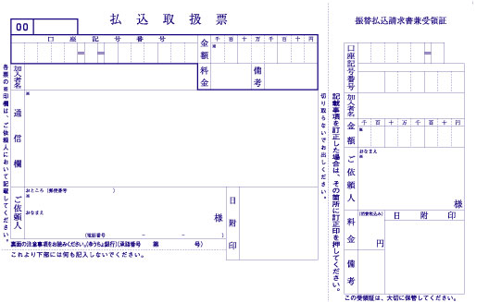

「免」とご記入下さい。
手数料が免除になります

『青少年赤十字1円玉募金』 とご記入ください。

※ご入金確認後、領収書を作成して送付いたします。

日本赤十字社東京都支部
青少年・ボランティア課 青少年係あて

〒１６９－８５４０ 新宿区大久保１－２－１５
ＴＥＬ 03-5273-6751／ＦＡＸ 03-5273-6749

１円玉募金送金通知書

学校(園)/団体名：

ご担当者名： （TEL： ）

ご送金金額： 円（ 月 日振込）

振込先：郵便振替口座
口座番号：00160－ 4－132621
口座名義：日本赤十字社東京都支部

